Fundamentos de programación.

Tarea 2. Algoritmos y programas.

Antes de iniciar la tarea debes hacer fork al proyecto que se encuentra en:

<https://github.com/FundamentosProgramacion/Tarea_02>

Después de hacer fork, clona el proyecto en tu computadora y completa este documento como se pide en cada uno de los **5** problemas.

Al terminar, debes subir a tu cuenta de github los cambios y hacer un **Pull Request** para que califique tu trabajo. **NO OLVIDES agregar tu nombre directa o indirectamente para que se registre tu calificación de manera correcta.**

**1.** Elabora un algoritmo y escribe un programa que muestre en la pantalla la siguiente información:

* Tu nombre completo.
* Tu matrícula.
* Tu carrera.
* Tu escuela de procedencia (Preparatoria, si es Prepa Tec el programa que cursaste)
* Dos o tres líneas que te describan de manera general (gustos, habilidades, deportes, libros preferidos, viajes, etc.)

|  |
| --- |
| **Análisis**.  Entradas: (No hay)  Salidas:  String con nombre completo (Fernando Sebastian Silva Mirmaontes)  String con mi matricula (A01746925)  String la carrera en la que estoy (ISC)  String la escuela en la que estuve (Colegio Cedros Norte)  String de una breve descripción (…)  Relación E/S: (No hay)  Inserta aquí la imagen con el **algoritmo**. (foto, captura de pantalla, texto, etc.)  Imprimir cada una de las salidas por separado.  Saltear un renglón entre lo que se pide y la respuesta de este.  Saltear un renglón entre cada salida.  En el caso de la descripción, saltear un renglón entre cada descripción personal que dé.  El programa lo escribes directamente en el archivo en **github**, **miInfo.py**. |
| Ejemplo de salida:  Nombre:  Margarito Pérez  Matrícula:  A01112131  Carrera:  ISC  Escuela de procedencia:  Prepa Tec, programa Bicultural  Descripción:  Me gusta la tecnologia y todo lo relacionado con la computacion.  Practico el futbol americano y me gusta tocar la guitarra. |

**2.** La velocidad de un auto puede calcularse con la fórmula *v = d/t*. (v-velocidad, d-distancia, t-tiempo). Elabora un algoritmo y escribe un programa que pregunte al usuario la velocidad a la que viaja un auto (km/h) y calcule e imprima lo siguiente:

* La distancia en km. que recorre en 7 hrs.
* La distancia en km. que recorre en 4.5 hrs.
* El tiempo en horas que requiere para recorrer 437 km.

|  |
| --- |
| **Análisis.**  Entradas: Velocidad del vehículo  Salidas:  Distancia que recorre en 7 horas  Distancia que recorren en 4.5 horas  El tiempo en el que recorre 437 km.  Relación E/S: la distancia se calcula multiplicando la cantidad de horas (7 y 4.5 respectivamente a la salida correspondiente) por la velocidad de entrada.  El tiempo es dividir la distancia (en este caso 437) entre la velocidad otorgada.  Inserta aquí la imagen con el **algoritmo**. (foto, captura de pantalla, texto, etc.)    El programa lo escribes directamente en el archivo en **github**, **auto.py**. |
| Ejemplo de salida: (Siempre imprime un decimal)  **Velocidad del auto en km/h: 115**  Distancia recorrida en 7 hrs: 805.0 km  Distancia recorrida en 4.5 hrs: 517.5 km  Tiempo para recorrer 500 km: 3.8 hrs. |

**3.** Elabora un algoritmo y escribe un programa que calcula el costo total de una comida en un restaurante.

* El programa le pregunta al usuario el total de la comida.
* Agrega 13% de propina y 15% de IVA.
* Cada porcentaje se calcula con respecto al costo de la comida.
* Imprime:
  + El subtotal (costo de la comida)
  + La propina.
  + El IVA.
  + El total a pagar. (subtotal + propina + IVA)

|  |
| --- |
| **Análisis**.  Entradas: Total de comida  Salidas:  o El subtotal (costo de la comida)  o La propina calculada.  o El IVA calculado.  o El total a pagar.  Relación E/S:  El subtotal = al total de comida  La propina = el subtotal multiplicado por 0.13  El IVA = el subtotal multiplicado por 0.15  El total a pagar es el subtotal + propina + IVA.  Inserta aquí la imagen con el **algoritmo**. (foto, captura de pantalla, texto, etc.)    El programa lo escribes directamente en el archivo en **github, cuenta.py**. |
| Ejemplos de salida: (mostrar centavos en las cantidades)  **Costo de su comida: 100**  Propina: $13.00  IVA: $15.00  Total a pagar: $128.00  _________________________  **Costo de su comida: 255**  Propina: $33.15  IVA: $38.25  Total a pagar: $326.40 |

**4.** Elabora un algoritmo y escribe un programa que calcula el porcentaje de hombres y mujeres inscritos en una clase.

* El programa le pregunta al usuario el número de mujeres y el número de hombres inscritos.
* Imprime:
  + El número total de alumnos inscritos.
  + El porcentaje de mujeres.
  + El porcentaje de hombres.

|  |
| --- |
| **Análisis**.  Entradas:  Número de Mujeres  Número de Hombres  Salidas:  o El número total de alumnos inscritos.  o El porcentaje de mujeres.  o El porcentaje de hombres.  Relación E/S:  El numero total se obtiene sumando en numero de mujeres con el numero de hombres.  El porcentaje de mujeres o de hombres se puede obtener dividiendo el número de mujeres o de hombres por el número total y al resultado multiplicándolo por 100  Inserta aquí la imagen con el **algoritmo**. (foto, captura de pantalla, texto, etc.)    El programa lo escribes directamente en el archivo en **github**, **porcentajes.py**. |
| Ejemplo de salida (un decimal en los porcentajes):    **Mujeres inscritas: 13**  **Hombres inscritos: 15**  Total de inscritos: 28  Porcentaje de mujeres: 46.4%  Porcentaje de hombres: 53.6% |

5. Elabora un algoritmo y escribe un programa que calcula la distancia entre dos puntos.

* El programa le pregunta al usuario las coordenadas x1, y1 del primer punto y, también, las coordenadas x2, y2 del segundo punto.
* Imprime:
  + La distancia entre los dos puntos.

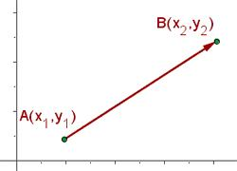 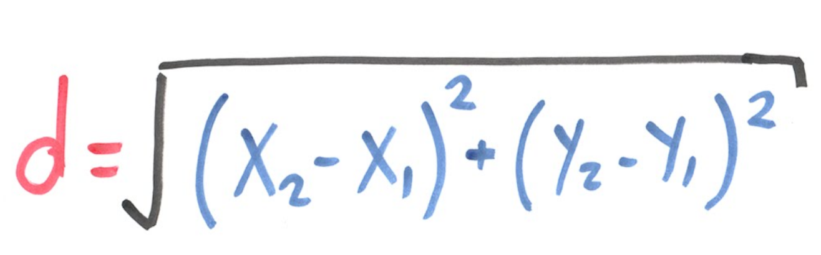

|  |
| --- |
| **Análisis**.  Entradas:  Coordenada uno   * Punto en x * Punto en y   Coordenada dos   * Punto en x * Punto en y   Salidas:  La distancia entre los puntos dados.  Relación E/S:  Cada punto se puede conectar para crear una línea recta, y con la formula  Se puede conocer la distancia que existen entre estos.  Inserta aquí la imagen con el algoritmo. (foto, captura de pantalla, texto, etc.)    **Crea el programa desde cero y lo agregas al repositorio** en **github, coordenadas.py.** |
| Ejemplo de salida (4 decimales en el resultado):  **x1: 6**  **y1: 4**  **x2: 10**  **y2: 5**  Distancia: 4.1231 |

Evaluación.

|  |  |  |  |
| --- | --- | --- | --- |
| Problema | Análisis | Algoritmo | Programa |
| 1 | 7 | 7 | 6 |
| 2 | 7 | 7 | 6 |
| 3 | 7 | 7 | 6 |
| 4 | 7 | 7 | 6 |
| 5 | 7 | 7 | 6 |

Evaluación.

|  |  |  |
| --- | --- | --- |
| Problema | Puntos | Observaciones |
| 1 | 20/20 | Muy bien |
| 2 | 20/20 | Muy bien |
| 3 | 20/20 | Muy bien |
| 4 | 20/20 | Muy bien |
| 5 | 20/20 | Muy bien |

Excelente

:100

Evaluación.

|  |  |  |  |
| --- | --- | --- | --- |
| Problema | Análisis | Algoritmo | Programa |
| 1 | 7 | 7 | 6 |
| 2 | 7 | 7 | 6 |
| 3 | 7 | 7 | 6 |
| 4 | 7 | 7 | 6 |
| 5 | 7 | 7 | 6 |

Excelente

:100